Практическая работа 4.
Цель: получение навыков работы с динамическими массивами.

Теоретические сведения:
Динамический массив – это массив, размер которого заранее не фиксирован и может меняться во время исполнения программы. Работа с динамическими массивами строится на использовании указателей и специальные функции. Динамические массивы обеспечивают гибкость в работе программы.
Последовательность использования динамических массивов в программе следующая:
1) объявление массива;
2) выделение памяти;
3) обработка элементов массива;
4) освобождение памяти.
Под объявлением одномерного динамического массива понимают объявление указателя на переменную заданного типа для того, чтобы данную переменную можно было использовать как динамический массив.
<тип> * имя_массива;
где Имя_Массива – идентификатор массива, то есть имя указателя для выделяемого блока памяти.
тип – тип элементов объявляемого динамического массива.
Выделение памяти осуществляется с помощью библиотечных функций динамического распределения памяти malloc(size) и calloc(num, size_t), которая служит для выделения динамической памяти.
имя_массива = (тип *) malloc(N*sizeof(тип));
имя_массива = (тип *) сalloc(N, sizeof(тип));
Эти функции возвращают указатель на первый байт выделенной области памяти. Если для удовлетворения запроса нет достаточного объема памяти, возвращается нулевой указатель. Перед попыткой использовать распределенную память важно проверить, что возвращаемое значение не равно нулю.
Обработка элементов динамического массива происходит аналогично статическим, как через индексирование, так и по указателю. К i-му элементу динамического массива p можно обратиться одним из двух способов:
*( имя_массива +i) или имя_массива [i].
Изменением размеров массива после его создания можно управлять, используя функцию void* realloc(void* ptr, size_t size), которая изменяет размер блока ранее выделенной памяти, адресуемой указателем ptr в соответствии с заданным размером size. Значение параметра size может быть больше или меньше, чем перераспределяемая область. Функция realloc() возвращает указатель на блок памяти, поскольку не исключена необходимость перемещения этого блока (например, при увеличении размера блока памяти).
В этом случае содержимое старого блока (до size байтов) копируется в новый блок, поэтому функция возвращает указатель на перераспределенную память.
Когда использование массива завершено, необходимо освободить с помощью функции free().
free(имя_массива);
Прототипы функций динамического распределения памяти находятся в заголовочном файле stdlib.h.

Задание 1. Напишите программу, которая работает с динамическим массивом
1. Объявите указатель на одномерный динамический массив:
double * ptr_array;
2. Организуйте ввод размера массива с клавиатуры.
3. Выделите память под массив с помощью функций malloc(..) или calloc(..)
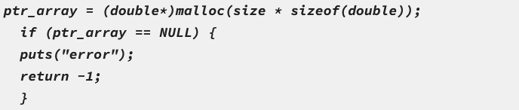
4. Заполните массив значениями, используя функцию из работы 14(1 семестр)
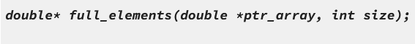- заполнение массива значениями собственной функции
5. Выполните над элементами массива указанное преобразование (см. функцию работа 14
обработка элементов массива (см. инд. вариант зад. 1.3 в работе 11) и сформируйте новый массив, содержащий результат преобразования.
6. Выведите на экран значения элементов двух массивов, используя функцию лаб.14
intput_elements(double *ptr_array, int size); - печать элементов массива
7. Удалите динамические массивы с помощью функции free().

Задание 2. Перепишите программу так, чтобы массив хранил значения типа double, заполните его случайными числами от -1 до 1.

2.1 Выполните удаление заданного элемента массива (по варианту), и напечатайте изменненный массив с помощью функций работы 14.
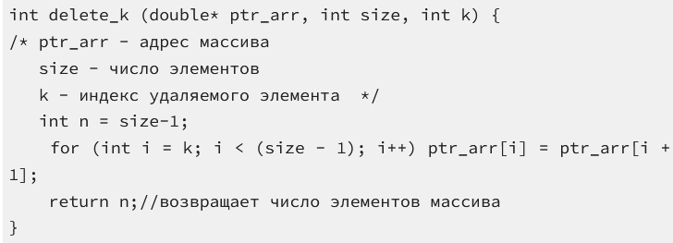
Варианты:
1. Удаление элемента с заданным номером.
2. Удаление из массива каждого k-го элемента.
3. Удаление из массива К элементов, начиная с заданного номера.
4. Удаление элементов значение которых превышает A.
5. Удаление двух максимальных элементов.
6. Удаление все элементов, значения которых отрицательные.
7. Удаление максимального и минимального элемента.
8. Удаление всех элементов меньших среднего арифметического

2.2 Выполните вставку -999 после заданного элемента массива (по варианту), и напечатайте изменненный массив
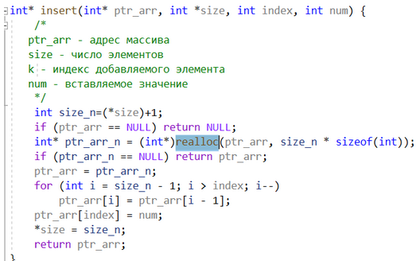
1. Вставка в случайную позицию.
2. Вставка после каждого k-го элемента.
3. Вставка К элементов, после минимального.
4. Вставка после последнего отрицательногое.
5. Вставка перед максимальным элементом.
6. Вставка после каждого положительного.
7. Вставка до и после минимального элемента.
8. Вставка перед первым отрицательным
1. Массив d0, d1, d2, ..., dh , в котором бы чередовались бы числа всех трех массивов, т.е. a, b, c. От последних элементов к нулевым, при завершении элементов в массиве, чередование продолжается без него.
2. Новый массив d0, d1, d2, ..., dn, в котором бы чередовались бы числа всех трех последовательностей, т.е. d1= a0 d1= b0; d2=c0; d3 = c1; d4 = b1; d5 =a1; d6 = a2. И т.д.
3. Новый массив d0, d1, d2, ..., dn, чтобы чередовались положительные элементы массива а0, а1, ..., an и отрицательные числа массива с0, с1, ..., сn. (b – не используется)
4. Новый массив d0, d1, d2, ..., dn, в котором бы чередовались четные элементы массива а0, а2, ..., an и нечетные b
5. Новый массив d0, d1, d2, ..., в котором были бы записаны значения элементов массива b0, b1, ..., bn, расположенных после последнего
отрицательного элемента и первые 5 элементов массива а0, а1, а2, ..., an 6. Массив d0, d1, d2, ..., dn, каждый элемент которого определяется по правилу di = max (аi, bi, сi), в случае исчерпания элементов в одном из массивов опять используются его элементы, начиная с 0
7. Массив d0, d1, d2, ..., dn, каждый элемент которого составляет произведение элементов массива b0, b1, b2 ..., b100 до первого нулевого и сумму элементов, расположенных после него и так (произведение, сумма, произведение, сумма ...) до конца.
8. Массив d0, d1, d2, ..., dh составленный из последовательности из массивов а0, а1, а2, ..., an-1, b0, b1, b2 ..., bm-1, с0, с1,с2, ..., сl-1.исключением минимальных значений в каждом из массивов
9. Массив d0, d1, d2, ..., dh, каждый элемент которого определяется по правилу di = min (аi, bi, сi) с исключением отсутствующих пар
10. Массив d0, d1, d2, ..., dh, приняв в качестве первых его элементов все положительные элементы массива а0, а1, а2, ..., an с сохранением порядка их следования, а в качестве остальных элементов все отрицательные элементы b0, b1, b2 ..., bm в обратном порядке.
11. Массив d0, d1, d2, ..., dh содержащих все значения между минимальным и максимальными элементами массива а0, а1, а2, ..., an , потом от начала до минимального массива b и от максимального до конца массива c.
12. Массив d0, d1, d2, ..., dh содержащий все элементы массива а0, а1, а2, ..., an, расположенные до последнего отрицательного элемента в обратном порядке, потом четные элементы b0, b1, b2 ..., bm и все элементы массива с
13. Массив d0, d1, d2, ..., dh каждый элемент которого определяется как среднее арифметическое соответствующих трех элементов из массивов а0, а1, а2, ..., an, b0, b1, b2 ..., bm, с0, с1,с2, ..., сl до отсутствия элементов в одном из массивов
14. Массив d0, d1, d2, ..., dh в котором разместить сначала все элемент массива а0,а1 , а2, ...аn, затем элементы массива b0,b1, b2, ..., bm в обратном порядке и в конце накопленную сумму элементов массива с0,с1 , с2, ..., сl
15. Массив d0, d1, d2, ..., dh в котором последовательно разместить элементы массивов а0, а1, а2, ..., an, b0, b1, b2 ..., bm, с0, с1,с2, ..., сl, за исключением каждого 4 элемента массивов.
16. Массив d0, d1, d2, ..., dh в котором большее из аi и bi принять в качестве четного элементам , а меньшее из сi и bi – в качестве нечетного .
17. Массив d0, d1, d2, ..., dh в котором все элементы массива а0 , а1 , а2, ..., аn, начиная с первого по порядку положительного элемента, уменьшить на 0,5, если значение элемента превышает 1 и увеличивать на 0,5 в противном случае, последними и первыми элементами разместить среднее значение элементов массивов b0, b1, b2 ..., bm и с0, с1,с2, ..., сl
18. Массив d0, d1, d2, ..., dh в котором разместить значения массива с0,с1, с2, ..., сl разместив перед максимальным элементом положительные элементы массива а0 ,а1 , а2, ..., аn,
19. Массив d0, d1, d2, ..., dh в котором разместить значения расположенные до минимального элемента массива а0 , а1 ,а2, ..., аm, потом массив b0, b1, b2 ..., bn исключив из него минимальный и максимальный элемент.
20. Массив d0, d1, d2, ..., dh из элементов массива с0, с1, с2, с3 ..., сl, стоящих на нечетных местах потом элементы b0, b1, b2 ..., b8 массива расположенные до минимального элемента данного массива.
21. Массив d0, d1, d2, ..., dh из отрицательных элементов массивов а0, а1, а2, ..., an, в обратном порядке, потом все элементы b0, b1, b2 ..., bm, и каждый пятый элемент массива с0, с1,с2, ..., сl
22. Массив d0, d1, d2, ..., dh из элементов массивов а0, а1, а2, ..., an, b0, b1, b2 ..., bn, с0, с1,с2, ..., сn расположенные до последнего отрицательного элемента, в обратном порядке.
23. Массив d0, d1, d2, ..., dh из дробной части элементов массивов а0, а1, а2, ..., an, и целой части элементов массива b0, b1, b2 ..., bm, и отрицательных значений массива с0, с1,с2, ..., сl
24. Новый массив d0, d1, d2, ..., dh , в котором бы чередовались бы числа всех трех массивов, т.е. a, b, c. Но расположенные в обратном порядке.
25. Массив d0, d1, d2, ..., dh , каждый элемент которого определяется по правилу di = min (аi-1, bi, сi+1) до исчерпания элементов одного из массивов
26. Массив d0, d1, d2, ..., dh, каждый элемент которого определяется по правилу di = max (ci-1, ai, bi+1) до исчерпания элементов одного из массивов
27. Массив d0, d1, d2, ..., dh содержащих все значения до минимального массива а0, а1, а2, ..., an , потом от конца до минимального массива b и от максимального до минимального массива c.
28. Массив d0, d1, d2, ..., dh в котором большее из аi , bi, ci принять в качестве первого элемента , а меньшее второго и так до исчерпания элементов одного из массивов.
29. Массив d0, d1, d2, ..., dh в котором разместить чередуются значения массивов аi , bi, ci исключив из каждого массива минимальный и максимальный элемент.
30. Массив d0, d1, d2, ..., dk из дробной части элементов массивов а0, а1, а2, ..., am, и целой части элементов массива c0, c1, c2 ..., cn, и целой части элементов массива а0, а1, а2, ..., am, и дробной с0, с1,с2, ..., с29
31. Массив d0, d1, d2, ..., dh , в котором бы чередовались бы числа всех трех массивов, т.е. a, b, c. До исчерпания одного из массивов.
32. Массив d0, d1, d2, ..., dh , в котором бы чередовались бы пары чисел двух массивов, т.е. a0, a1, b0, b1, ..До исчерпания одного из массивов.

